Bezrobotni
w szczególnej sytuacji na rynku pracy województwa lubuskiego
w IV kwartale 2011 roku



Zielona Góra, luty 2012 roku

SPIS TREŚCI

1. WPROWADZENIE…………………………………………………………………….. | 3
2. KATEGORIE OSÓB BĘDĄCYCH W SZCZEGÓLNEJ SYTUACJI NA RYNKU PRACY:………………………………………………………………………………… | 4
2.1. Młodzież do 25 roku życia……………………………………………………..... | 5
2.2. Długotrwale bezrobotni………………………………………………………….. | 7
2.3. Powyżej 50 roku życia…………………………………………………………… | 11
2.4. Bezrobotni bez kwalifikacji zawodowych………………………………………. | 14
2.5. Osoby samotnie wychowujące co najmniej 1 dziecko do 18 roku życia…… | 18
2.6. Niepełnosprawni………………………………………………………………….. | 21
2.7. Bezrobotni bez doświadczenia zawodowego………………………………… | 25
2.8. Bezrobotni bez wykształcenia średniego…………………………………….. | 28
2.9. Bezrobotne kobiety które nie podjęły zatrudnienia po urodzeniu dziecka… | 31
2.10. Bezrobotni którzy po odbyciu kary pozbawienia wolności nie podjęli zatrudnienia…………………………………………………………………….. | 34
2.11. Bezrobotni po zakończeniu realizacji kontraktu socjalnego……………….  3. PODSUMOWANIE…………………………………………………………………… | 37  40

WPROWADZENIE

Na koniec IV kwartału 2011 r. w województwie lubuskim było zarejestrowanych 59134 bezrobotnych, o 4421 osób więcej (o 8,1%) niż w kwartale poprzednim. Wzrost bezrobocia miał miejsce we wszystkich miesiącach omawianego kwartału, przy czym największy odnotowano w grudniu, kiedy to liczba bezrobotnych zwiększyła się
o 2996 osób. Natomiast na koniec IV kwartału 2011 r., w stosunku do analogicznego okresu 2010 r., odnotowana liczba bezrobotnych była mniejsza o 91 osób (o 0,2%).
Wobec niepewności w stosunku do dalszego kształtowania się koniunktury gospodarczej, należy szczególną uwagę zwracać na grupy osób, które zawsze miały poważne problemy ze znalezieniem pracy. Do nich zaliczamy przede wszystkim bezrobotnych znajdujących się w szczególnej sytuacji na rynku pracy.
Ustawa z dnia 20 kwietnia 2004 r. o promocji zatrudnienia i instytucjach rynku pracy (Dz. U. Nr 99, poz. 1001) określiła kategorie bezrobotnych zaliczanych do osób będących w szczególnej sytuacji na rynku pracy. Nowelizacja Ustawy z dnia 24 sierpnia 2007 r. (Dz. U. Nr 176, poz. 1243) rozszerzyła definicję osób będących w szczególnej sytuacji na rynku pracy o: bezrobotne kobiety które nie podjęły zatrudnienia po urodzeniu dziecka, bezrobotnych bez doświadczenia zawodowego, bez wykształcenia średniego oraz bezrobotnych którzy po odbyciu kary pozbawienia wolności nie podjęli zatrudnienia. W obowiązującej sprawozdawczości o rynku pracy kategorie te uwzględniane są od stycznia 2008 r. Nowelizacja Ustawy z dnia 19 grudnia 2008 r.
(Dz. U. Nr 6, poz. 33) rozszerzyła definicję osób będących w szczególnej sytuacji na rynku pracy o bezrobotnych po zakończeniu realizacji kontraktu socjalnego.
W obowiązującej sprawozdawczości o rynku pracy kategoria ta uwzględniana jest od stycznia 2010 r.
Głównym zamierzeniem niniejszej analizy jest dokonanie wstępnego opisu grup osób będących w szczególnej sytuacji na rynku pracy, dając tym samym podstawy do podjęcia możliwie skutecznych działań na rzecz ich aktywizacji.

2. KATEGORIE OSÓB BĘDĄCYCH W SZCZEGÓLNEJ SYTUACJI NA RYNKU PRACY
W końcu grudnia 2011 r. w województwie lubuskim zarejestrowanych było 59134 bezrobotnych. Wśród nich, jako osoby będące w szczególnej sytuacji na rynku pracy, występują:
- młodzież do 25 roku życia – 11597 osób,
- długotrwale bezrobotni – 27899 osób,
- kobiety które nie podjęły zatrudnienia po urodzeniu dziecka – 5951 osób,
- osoby powyżej 50 roku życia – 14225 osób,
- bez kwalifikacji zawodowych – 18391 osób,
- bez doświadczenia zawodowego – 14080 osób,
- bez wykształcenia średniego – 35397 osób,
- samotnie wychowujący co najmniej 1 dziecko do 18 roku życia – 7290 osób,
- które po odbyciu kary pozbawienia wolności nie podjęły zatrudnienia – 986 osób,
- niepełnosprawni – 4661 osób,
- osoby po zakończeniu realizacji kontraktu socjalnego – 16 osób.

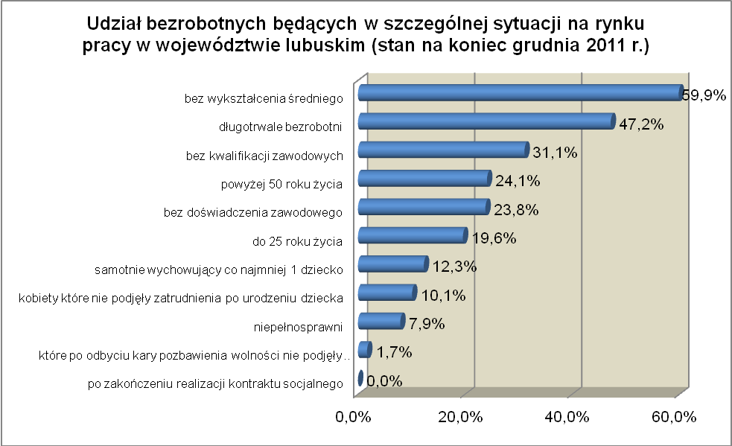
2.1. Młodzież do 25 roku życia
Na koniec IV kwartału 2011 r. w województwie lubuskim odnotowano 11597 osób bezrobotnych poniżej 25 roku życia, stanowiąc 19,6% ogółu bezrobotnych.
W stosunku do IV kwartału 2010 r. liczba osób bezrobotnych poniżej 25 roku życia zmniejszyła się o 308 osób, a ich udział w ogólnej liczbie bezrobotnych zmniejszył się
o 0,5 punktu procentowego. Nastąpił spadek udziału tej kategorii bezrobotnych, ponieważ w okresie grudzień 2010 – grudzień 2011 r. liczba bezrobotnych poniżej
25 roku życia zmniejszyła się o 2,6%, podczas gdy liczba bezrobotnych ogółem, w tym okresie, zmniejszyła się o 0,2%.
W poszczególnych powiatach udział bezrobotnych poniżej 25 roku życia,
w liczbie bezrobotnych ogółem, wyniósł od 12,3% w mieście Zielona Góra do 29,1%
w powiecie słubickim.
Prawo do otrzymywania zasiłku przysługiwało 908 osobom (7,8% tej kategorii bezrobotnych). Wśród bezrobotnych do 25 roku życia przeważają kobiety – 6780 osób, stanowiąc 58,5% tej kategorii bezrobotnych.
W IV kwartale 2011 r., podobnie jak w analogicznym okresie 2010 r., przeszło połowa bezrobotnych do 25 roku życia nie legitymowała się żadnym stażem pracy (52,8% wobec 54,3% przed rokiem).
Pod względem posiadanego wykształcenia najliczniejszą grupę stanowiły osoby z wykształceniem gimnazjalnym i poniżej (28,1%) oraz osoby które ukończyły policealne i średnie szkoły zawodowe (23,6%). Na przestrzeni ostatnich czterech kwartałów,
w populacji bezrobotnych do 25 roku życia, nastąpił wzrost udziału osób posiadających wykształcenie wyższe, zasadnicze zawodowe oraz gimnazjalne i poniżej, przy czym najwyższą dynamikę wzrostu odnotowano wśród osób legitymujących się wykształceniem wyższym.
Wśród bezrobotnych do 25 roku życia, dominowały osoby pozostające bez pracy od 1 do 3 miesięcy (28,8%) oraz od 3 do 6 miesięcy (24,0%). W okresie czterech kwartałów 2011 r., w tej populacji bezrobotnych, odnotowano spadek udziału osób pozostających krótki okres bez pracy (do 3 miesięcy), natomiast nastąpił wzrost udziału osób pozostających dłuższy okres bez pracy. Obrazuje to poniższy wykres:

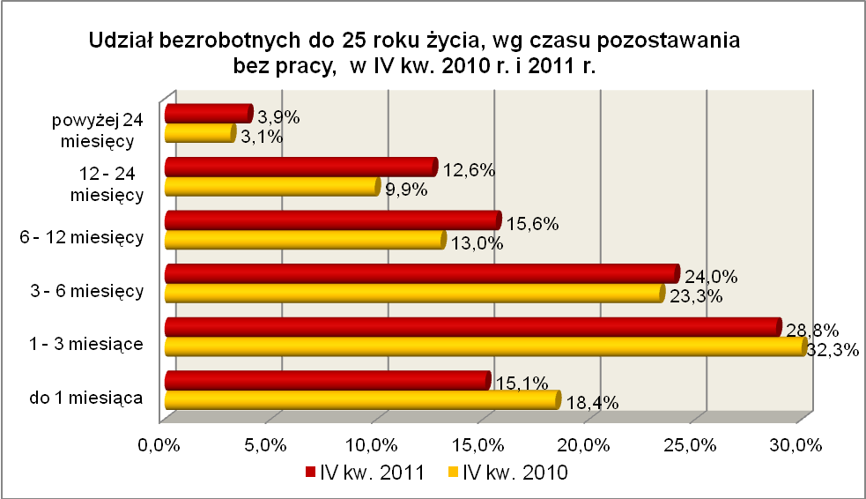

Elementy struktury osób bezrobotnych do 25 roku życia
(stan na koniec IV kwartału 2010 i 2011 r.)
Wyszczególnienie | IV kwartał 2010 r. |  | IV kwartał 2011 r.
Wyszczególnienie | razem | % | razem | %
Ogółem | 11905 | 100,0 | 11597 | 100,0
wykształcenie
wyższe | 854 | 7,2 | 971 | 8,4
policealne i średnie zawodowe | 2828 | 23,8 | 2735 | 23,6
średnie ogólnokształcące | 2587 | 21,7 | 2312 | 19,9
zasadnicze zawodowe | 2310 | 19,4 | 2317 | 20,0
gimnazjalne i poniżej | 3326 | 27,9 | 3262 | 28,1
czas pozostawania bez pracy
do 1 miesiąca | 2185 | 18,4 | 1752 | 15,1
1 – 3 miesiące | 3846 | 32,3 | 3345 | 28,8
3 – 6 miesięcy | 2768 | 23,3 | 2781 | 24,0
6 – 12 miesięcy | 1553 | 13,0 | 1807 | 15,6
12 – 24 miesiące | 1181 | 9,9 | 1462 | 12,6
powyżej 24 miesięcy | 372 | 3,1 | 450 | 3,9
staż pracy
do 1 roku | 2403 | 20,2 | 2469 | 21,3
1 – 5 lat | 2853 | 24,0 | 2932 | 25,3
5 – 10 lat | 183 | 1,5 | 72 | 0,6
bez stażu | 6466 | 54,3 | 6124 | 52,8

W IV kwartale 2011 r. w powiatowych urzędach pracy zarejestrowało się 6694 bezrobotnych do 25 roku życia, co stanowiło 25,2% ogółu napływu do bezrobocia
w województwie. Od października do grudnia 2011 r. liczba bezrobotnych do 25 roku życia zwiększyła się o 645 osób, tj. o 5,9%, poniżej średniej wzrostu bezrobotnych dla województwa lubuskiego, wynoszącej w tym okresie 8,1%.
W tym samym okresie wyrejestrowano 5659 osób bezrobotnych do 25 roku życia, co stanowiło 25,6% ogółu odpływu bezrobotnych w województwie. Dodatkowo 390 z nich utraciło status osoby będącej w szczególnej sytuacji na rynku pracy. Wśród wyłączeń dominowały:
- nie potwierdzenie gotowości do podjęcia pracy – 2222 osoby,
- podjęcie pracy – 2194 osoby,
- rozpoczęcie stażu – 200 osób.
W IV kw. 2011 r., w województwie, bezrobotna młodzież do 25 roku życia stanowiła 59,2% ogółu bezrobotnych rozpoczynających staże.

2.2. Długotrwale bezrobotni
Na koniec IV kwartału 2011 r. w województwie lubuskim odnotowano 27899 osób długotrwale bezrobotnych, stanowiąc 47,2% ogółu bezrobotnych. W stosunku do IV kwartału 2010 r. liczba osób długotrwale bezrobotnych zwiększyła się o 1382 osoby,
a ich udział w ogólnej liczbie bezrobotnych zwiększył się o 2,4 punktu procentowego.
W okresie grudzień 2010 – grudzień 2011 r. liczba długotrwale bezrobotnych zwiększyła się o 5,2%, podczas gdy w analogicznym okresie liczba bezrobotnych ogółem zmniejszyła się o 0,2%.
W poszczególnych powiatach udział długotrwale bezrobotnych, w liczbie bezrobotnych ogółem, wyniósł od 32,9% w mieście Gorzów Wielkopolski do 57,2%
w powiecie nowosolskim.
Prawo do zasiłku posiadało 175 osób, co stanowiło 0,6% tej kategorii bezrobotnych. Większość długotrwale bezrobotnych to kobiety – 16494 osoby, stanowiąc 59,1% ogółu długotrwale bezrobotnych.
Pod względem wykształcenia, wśród długotrwale bezrobotnych, najliczniejsze grupy stanowiły osoby z wykształceniem gimnazjalnym i poniżej (33,7%) oraz osoby, które ukończyły szkoły zasadnicze zawodowe (31,1%). W stosunku do IV kwartału
2010 r., w tej grupie bezrobotnych, spadł udział osób z wykształceniem gimnazjalnym
i poniżej oraz zasadniczym zawodowym. Natomiast największy wzrost udziału odnotowano wśród osób z wykształceniem wyższym, co pokazuje poniższy wykres:

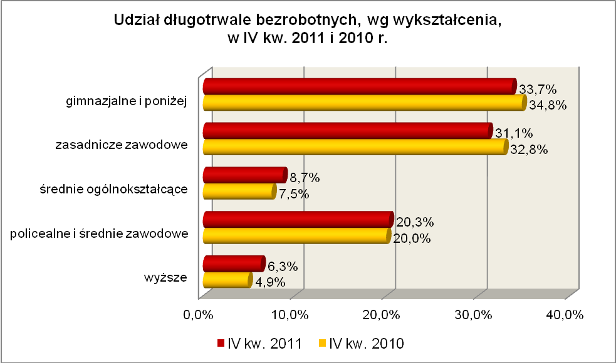

W IV kwartale 2011 r., najwięcej osób długotrwale bezrobotnych legitymowało się stażem pracy od 1 do 5 lat (20,7% wobec 19,8% przed rokiem), od 10 do 20 lat (17,6% wobec 18,4% przed rokiem) oraz nie posiadało żadnego stażu pracy (17,0% wobec 16,2% przed rokiem).
Pod względem czasu pozostawania bez pracy, w IV kwartale 2011 r., dominowali bezrobotni pozostający bez pracy od 12 do 24 miesięcy (34,8%, wobec 32,4% przed rokiem) oraz powyżej 24 miesięcy bez pracy (22,1%, wobec 19,2% rok wcześniej).
Pod względem wieku, w IV kwartale 2011 r., najliczniejszą grupę stanowiły osoby długotrwale bezrobotne w przedziałach 25 – 34 lat (27,7%) oraz 45 – 54 lat (23,6%). W omawianym okresie spadek udziału, w tej kategorii bezrobotnych, odnotowano w grupie osób od 45 do 54 roku życia. W pozostałych odnotowano wzrost, co obrazuje poniższy wykres:

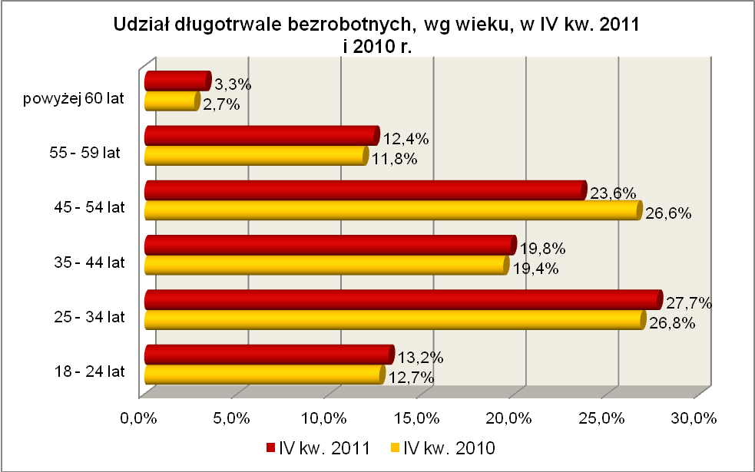

Elementy struktury osób długotrwale bezrobotnych
(stan na koniec IV kwartału 2010 i 2011 r.)
Wyszczególnienie | IV kwartał 2010 r. |  | IV kwartał 2011 r.
Wyszczególnienie | razem | % | razem | %
Ogółem | 26517 | 100,0 | 27899 | 100,0
wykształcenie
wyższe | 1300 | 4,9 | 1764 | 6,3
policealne i średnie zawodowe | 5297 | 20,0 | 5654 | 20,3
średnie ogólnokształcące | 1975 | 7,5 | 2414 | 8,7
zasadnicze zawodowe | 8703 | 32,8 | 8671 | 31,1
gimnazjalne i poniżej | 9242 | 34,8 | 9396 | 33,7
wiek
18 – 24 lat | 3366 | 12,7 | 3672 | 13,2
25 – 34 lat | 7116 | 26,8 | 7734 | 27,7
35 – 44 lat | 5156 | 19,4 | 5521 | 19,8
45 – 54 lat | 7044 | 26,6 | 6592 | 23,6
55 – 59 lat | 3127 | 11,8 | 3463 | 12,4
powyżej 60 lat | 708 | 2,7 | 917 | 3,3
staż pracy
do 1 roku | 4017 | 15,1 | 4278 | 15,3
1 – 5 lat | 5241 | 19,8 | 5774 | 20,7
5 – 10 lat | 3615 | 13,6 | 3874 | 13,9
10 – 20 lat | 4878 | 18,4 | 4899 | 17,6
20 – 30 lat | 3703 | 14,0 | 3571 | 12,8
30 lat i więcej | 773 | 2,9 | 742 | 2,7
bez stażu | 4290 | 16,2 | 4761 | 17,0
czas pozostawania bez pracy
do 1 miesiąca | 2216 | 8,4 | 1495 | 5,4
1 – 3 miesiące | 4121 | 15,6 | 3504 | 12,5
3 – 6 miesięcy | 3080 | 11,6 | 2908 | 10,4
6 – 12 miesięcy | 3396 | 12,8 | 4127 | 14,8
12 – 24 miesiące | 8606 | 32,4 | 9705 | 34,8
powyżej 24 miesięcy | 5098 | 19,2 | 6160 | 22,1

W IV kwartale 2011 r. powiatowe urzędy pracy zarejestrowały 10815 osób długotrwale bezrobotnych, co stanowiło 40,7% ogółu napływu do bezrobocia
w województwie. Od października do grudnia 2011 r. liczba długotrwale bezrobotnych zwiększyła się o 1995 osób, tj. o 7,7%, poniżej średniej wzrostu bezrobotnych dla województwa lubuskiego, wynoszącej w tym okresie 8,1%.
W tym samym okresie wyrejestrowano 8820 osób długotrwale bezrobotnych, co stanowiło 39,9% ogółu odpływu bezrobotnych w województwie. Wśród wyłączeń dominowały:
- podjęcie pracy – 2874 osoby,
- nie potwierdzenie gotowości do podjęcia pracy – 2604 osoby,
- rozpoczęcie prac społecznie użytecznych – 1601 osób.
W IV kw. 2011 r., długotrwale bezrobotni stanowili w województwie 53,4% ogółu bezrobotnych rozpoczynających prace społecznie użyteczne.

2.3. Powyżej 50 roku życia
Populacja bezrobotnych powyżej 50 roku życia obejmuje osoby, które ze względu na wiek i stosunkowo niski poziom wykształcenia napotykają na problemy ze znalezieniem zatrudnienia. Na koniec IV kwartału 2011 r. w województwie lubuskim odnotowano 14225 osób bezrobotnych powyżej 50 roku życia, stanowiąc 24,1% ogółu bezrobotnych. W stosunku do IV kwartału 2010 r. liczba bezrobotnych powyżej 50 roku życia zwiększyła się o 374 osoby, a ich udział w ogólnej liczbie bezrobotnych zwiększył się o 0,7 punktu procentowego. W okresie grudzień 2010 – grudzień 2011 r. liczba bezrobotnych powyżej 50 roku życia zwiększyła się o 2,7%, podczas gdy liczba bezrobotnych ogółem, w analogicznym okresie, zmniejszyła się o 0,2%.
W poszczególnych powiatach udział bezrobotnych powyżej 50 roku życia,
w liczbie bezrobotnych ogółem, wyniósł od 20,0% w powiecie żagańskim do 33,5%
w powiecie słubickim.
Większość bezrobotnych powyżej 50 roku życia to mężczyźni – 8349 osób, stanowiąc 58,7% tej kategorii bezrobotnych. Prawo do otrzymywania zasiłku posiadały 3554 osoby, co stanowiło 25,0% ogółu tej kategorii bezrobotnych.
W IV kwartale 2011 r., wśród bezrobotnych powyżej 50 roku życia, dominowały osoby o stażu pracy: od 20 do 30 lat (37,3% wobec 37,8% w IV kwartale poprzedniego roku) oraz od 10 do 20 lat (24,5% wobec 24,6% w IV kwartale poprzedniego roku).
Pod względem czasu pozostawania bez pracy, na koniec grudnia 2011 r., najwięcej było bezrobotnych będących bez pracy od 6 do 12 miesięcy i od 1 do 3 miesięcy. W okresie czterech kwartałów 2011 r., wśród bezrobotnych powyżej 50 roku życia, odnotowano wzrost udziału osób pozostających bez pracy od 3 do 12 miesięcy oraz powyżej 24 miesięcy. Obrazuje to poniższy wykres:

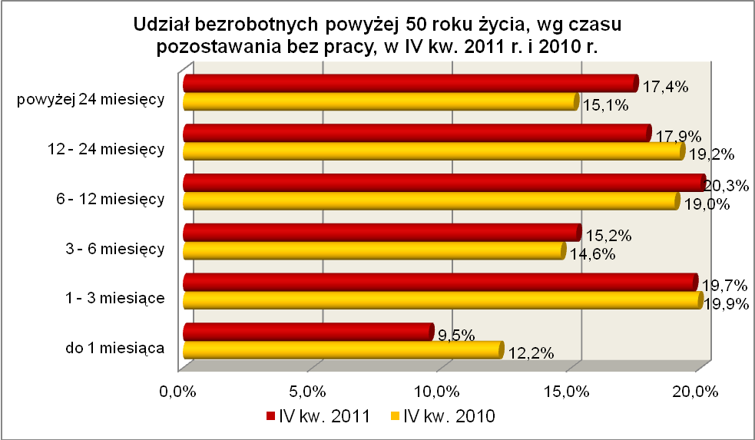

Pod względem poziomu wykształcenia największe grupy stanowiły osoby, które ukończyły szkołę gimnazjalną i poniżej (39,2%, wobec 40,6% w IV kwartale poprzedniego roku) oraz będące po szkole zasadniczej zawodowej (33,4%
w IV kwartale 2011 r., wobec 33,4% w analogicznym okresie roku poprzedniego).
Tylko niewielki odsetek bezrobotnych powyżej 50 roku życia legitymował się wykształceniem wyższym (2,7%). W omawianym okresie, w tej grupie bezrobotnych, zmniejszył się udział osób mających wykształcenie gimnazjalne i poniżej.

Elementy struktury bezrobotnych powyżej 50 roku życia
(stan na koniec IV kwartału 2010 i 2011 r.)
Wyszczególnienie | IV kwartał 2010 r. |  | IV kwartał 2011 r.
Wyszczególnienie | razem | % | razem | %
Ogółem | 13851 | 100,0 | 14225 | 100,0
wykształcenie
wyższe | 354 | 2,6 | 389 | 2,7
policealne i średnie zawodowe | 2594 | 18,7 | 2796 | 19,6
średnie ogólnokształcące | 655 | 4,7 | 722 | 5,1
zasadnicze zawodowe | 4620 | 33,4 | 4745 | 33,4
gimnazjalne i poniżej | 5628 | 40,6 | 5573 | 39,2
czas pozostawania bez pracy
do 1 miesiąca | 1691 | 12,2 | 1357 | 9,5
1 – 3 miesiące | 2754 | 19,9 | 2805 | 19,7
3 – 6 miesięcy | 2026 | 14,6 | 2159 | 15,2
6 – 12 miesięcy | 2639 | 19,0 | 2883 | 20,3
12 – 24 miesiące | 2657 | 19,2 | 2545 | 17,9
powyżej 24 miesięcy | 2084 | 15,1 | 2476 | 17,4
staż pracy
do 1 roku | 1014 | 7,3 | 1014 | 7,1
1 – 5 lat | 711 | 5,1 | 744 | 5,2
5 – 10 lat | 931 | 6,7 | 982 | 6,9
10 – 20 lat | 3413 | 24,6 | 3489 | 24,5
20 – 30 lat | 5232 | 37,8 | 5306 | 37,3
30 lat i więcej | 1961 | 14,2 | 2155 | 15,2
bez stażu | 589 | 4,3 | 535 | 3,8

W IV kwartale 2011 r. powiatowe urzędy pracy zarejestrowały 5577 bezrobotnych powyżej 50 roku życia, co stanowiło 21,0% ogółu napływu do bezrobocia
w województwie. Od października do grudnia 2011 r. liczba bezrobotnych powyżej 50 roku życia zwiększyła się o 1162 osoby, tj. o 8,9%, przewyższając średnią wzrostu bezrobotnych dla województwa lubuskiego, wynoszącą w tym okresie 8,1%.
W IV kwartale 2011 r. wyrejestrowano 4415 osoby powyżej 50 roku życia, co stanowiło 20,0% ogółu odpływu bezrobotnych w województwie. Wśród wyłączeń dominowały:
- podjęcie pracy – 1485 osób,
- nie potwierdzenie gotowości do podjęcia pracy – 1073 osoby,
- rozpoczęcie prac społecznie użytecznych – 794 osoby.
W IV kw. 2011 r. bezrobotni powyżej 50 roku życia stanowili w województwie 26,5% ogółu bezrobotnych rozpoczynających prace społecznie użyteczne.

2.4. Bezrobotni bez kwalifikacji zawodowych
Na koniec IV kwartału 2011 r. w województwie lubuskim, odnotowano 18391 bezrobotnych bez kwalifikacji zawodowych, stanowiąc 31,1% ogółu bezrobotnych.
W stosunku do IV kwartału 2010 r. liczba bezrobotnych bez kwalifikacji zawodowych zwiększyła się o 2298 osób, a ich udział w ogólnej liczbie bezrobotnych zwiększył się
o 3,9 punktu procentowego. W okresie grudzień 2010 – grudzień 2011 r. liczba bezrobotnych bez kwalifikacji zawodowych zwiększyła się o 14,3%, podczas gdy liczba bezrobotnych ogółem, w analogicznym okresie, zmniejszyła się o 0,2%.
W poszczególnych powiatach udział bezrobotnych bez kwalifikacji zawodowych,
w liczbie bezrobotnych ogółem, wyniósł od 22,2% w powiecie wschowskim do 39,0%
w powiecie strzelecko - drezdeneckim. Prawo do otrzymywania zasiłku posiadało 2640 osób (14,4%). Większość bezrobotnych bez kwalifikacji zawodowych to kobiety – 10854 osoby, stanowiąc 59,0% tej kategorii bezrobotnych.
Wśród bezrobotnych bez kwalifikacji zawodowych dominowały osoby
z wykształceniem gimnazjalnym i poniżej – 69,1% ogółu oraz średnim ogólnokształcącym – 17,4% ogółu tej kategorii bezrobotnych.
W IV kwartale 2011 r., wśród bezrobotnych bez kwalifikacji zawodowych, największe grupy stanowiły osoby młode: w wieku 18 do 24 lat (28,7%) oraz od 25 do 34 lat (21,4%). W IV kwartale 2011 r., w stosunku do analogicznego kwartału 2010 r., w tej kategorii bezrobotnych nastąpił wzrost udziału osób w wieku do 34 lat i powyżej 55 lat, co obrazuje poniższy wykres:

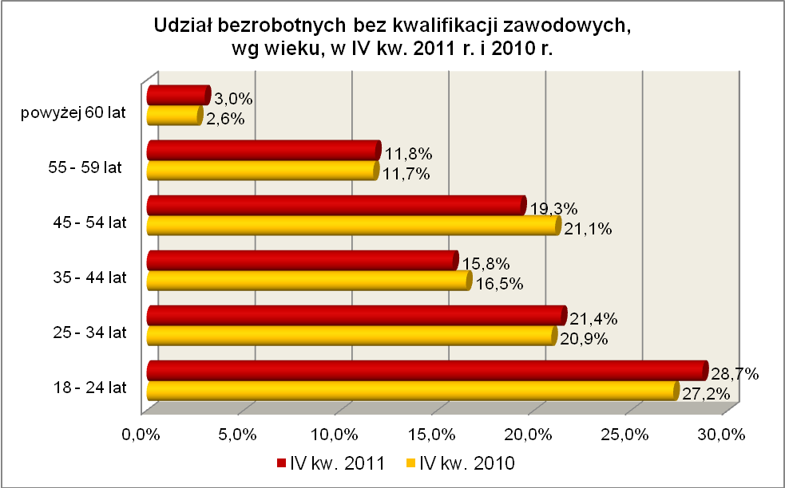

Pod względem stażu pracy, na koniec IV kwartału 2011 r., dominowały osoby dotychczas nie pracujące (27,5%, przed rokiem – 29,1%) oraz o krótkim stażu pracy: od 1 roku do 5 lat (20,1%, przed rokiem -18,4%) i do 1 roku (16,7%, przed rokiem – 17,4%).
W IV kwartale 2011 r., wśród bezrobotnych bez kwalifikacji zawodowych, największą grupę stanowiły osoby pozostające w rejestrach od 1 do 3 miesięcy bez pracy (23,1%). W omawianym okresie, wśród tej kategorii bezrobotnych, nastąpił wzrost udziału osób pozostających powyżej 3 miesięcy bez pracy. Obrazuje to poniższy wykres:

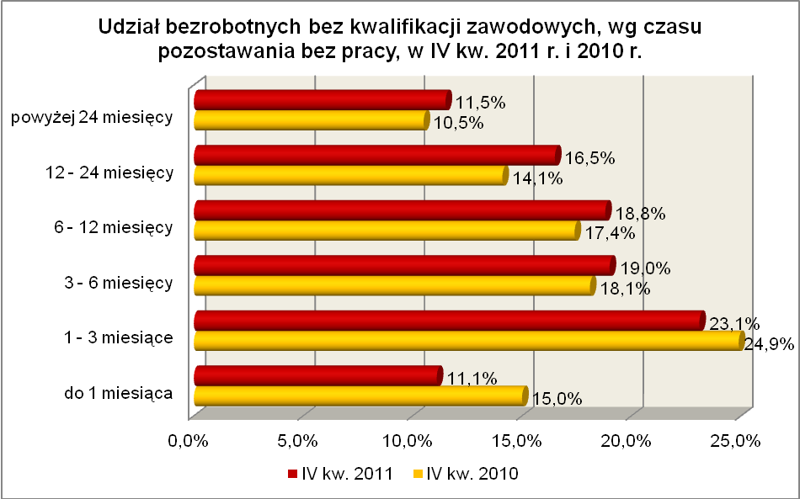

Elementy struktury bezrobotnych bez kwalifikacji zawodowych
(stan na koniec IV kwartału 2010 i 2011 r.)
Wyszczególnienie | IV kwartał 2010 r. |  | IV kwartał 2011 r.
Wyszczególnienie | razem | % | razem | %
Ogółem | 16093 | 100,0 | 18391 | 100,0
wiek
18 – 24 lat | 4373 | 27,2 | 5285 | 28,7
25 – 34 lat | 3370 | 20,9 | 3941 | 21,4
35 – 44 lat | 2653 | 16,5 | 2901 | 15,8
45 – 54 lat | 3405 | 21,1 | 3552 | 19,3
55 – 59 lat | 1878 | 11,7 | 2163 | 11,8
powyżej 60 lat | 414 | 2,6 | 549 | 3,0
czas pozostawania bez pracy
do 1 miesiąca | 2414 | 15,0 | 2037 | 11,1
1 – 3 miesiące | 4012 | 24,9 | 4255 | 23,1
3 – 6 miesięcy | 2911 | 18,1 | 3502 | 19,0
6 – 12 miesięcy | 2795 | 17,4 | 3459 | 18,8
12 – 24 miesiące | 2270 | 14,1 | 3032 | 16,5
powyżej 24 miesięcy | 1691 | 10,5 | 2106 | 11,5
staż pracy
do 1 roku | 2796 | 17,4 | 3069 | 16,7
1 – 5 lat | 2963 | 18,4 | 3701 | 20,1
5 – 10 lat | 1559 | 9,7 | 1777 | 9,7
10 – 20 lat | 2075 | 12,9 | 2439 | 13,3
20 – 30 lat | 1611 | 10,0 | 1782 | 9,7
30 lat i więcej | 398 | 2,5 | 555 | 3,0
bez stażu | 4691 | 29,1 | 5068 | 27,5
wykształcenie
wyższe | X | X | 0 | 0,0
policealne i średnie zawodowe | X | X | 1111 | 6,0
średnie ogólnokształcące | 3207 | 19,9 | 3196 | 17,4
zasadnicze zawodowe | X | X | 1385 | 7,5
gimnazjalne i poniżej | 12886 | 80,1 | 12699 | 69,1

W IV kwartale 2011 r. powiatowe urzędy pracy zarejestrowały 8291 bezrobotnych bez kwalifikacji zawodowych, co stanowiło 31,2% ogółu napływu do bezrobocia w województwie. Od października do grudnia 2011 r. liczba bezrobotnych bez kwalifikacji zawodowych zwiększyła się o 1126 osób, tj. o 6,5%, poniżej średniej wzrostu bezrobotnych dla województwa lubuskiego, wynoszącej w tym okresie 8,1%.

2.5. Osoby samotnie wychowujące co najmniej 1 dziecko do 18 roku życia
Na koniec IV kwartału 2011 r. w województwie lubuskim odnotowano 7290 bezrobotnych samotnie wychowujących co najmniej 1 dziecko do 18 roku życia, stanowiąc 12,3% ogółu bezrobotnych. W stosunku do IV kwartału 2010 r. liczba bezrobotnych samotnie wychowujących dzieci zwiększyła się o 448 osób, a ich udział
w ogólnej liczbie bezrobotnych zwiększył się o 1,1 punktu procentowego. W okresie grudzień 2010 – grudzień 2011 r. liczba bezrobotnych, samotnie wychowujących co najmniej 1 dziecko, zwiększyła się o 6,6%, podczas gdy liczba bezrobotnych ogółem,
w analogicznym okresie, zmniejszyła się o 0,2%.
W poszczególnych powiatach udział bezrobotnych samotnie wychowujących dziecko, w liczbie bezrobotnych ogółem, wyniósł od 9,8% w powiecie wschowskim do 14,3% w powiatach krośnieńskim i żagańskim.
Większość bezrobotnych samotnie wychowujących dzieci to kobiety – 6442 osoby, stanowiąc 88,4% tej kategorii bezrobotnych. Z prawem do otrzymywania zasiłku zarejestrowanych było 980 osób (13,4%).
Bezrobotni samotnie wychowujący dzieci to przede wszystkim osoby młode od 18 do 24 lat (47,2%, w IV kwartale 2010 r. - 46,1%) i w średnim wieku od 35 do 44 lat (24,3%, w IV kwartale 2010 r. – 23,0%).
Na koniec IV kwartału 2011 r., pod względem posiadanego stażu pracy, dominowały dwie grupy osób: o stażu pracy od 1 do 5 lat (29,7%, wobec 28,7%
w analogicznym okresie 2010 r.) oraz osoby bez żadnego stażu pracy (21,8%, wobec 22,6% rok wcześniej). W okresie ostatnich czterech kwartałów odnotowano wzrost udziału osób samotnie wychowujących dzieci legitymujących się stażem pracy
do 10 lat.
Wśród bezrobotnych wychowujących samotnie co najmniej 1 dziecko do 18 roku życia, najwięcej było osób pozostających bez pracy: od 6 do 12 miesięcy (20,0%), od
1 do 3 miesięcy (19,9%) oraz od 12 do 24 miesięcy (19,8%). W tej populacji bezrobotnych, w okresie ostatnich czterech kwartałów, odnotowano wzrost udziału osób pozostających powyżej 6 miesięcy bez pracy, co obrazuje poniższy wykres:
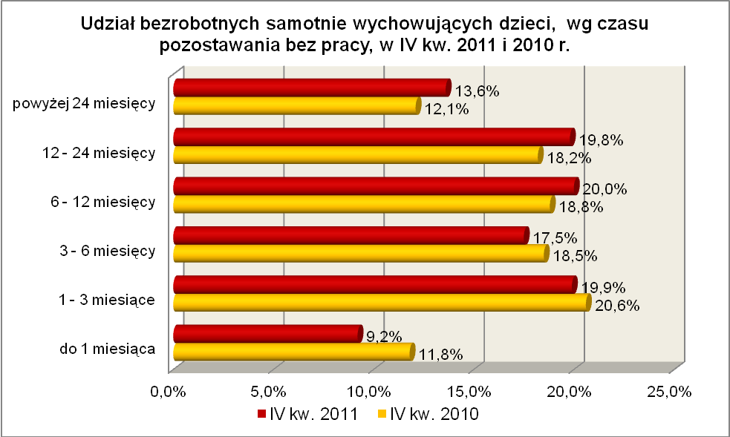

Wśród bezrobotnych samotnie wychowujących dzieci, przeważały grupy osób posiadających wykształcenie gimnazjalne i poniżej oraz zasadnicze zawodowe, co obrazuje poniższy wykres:
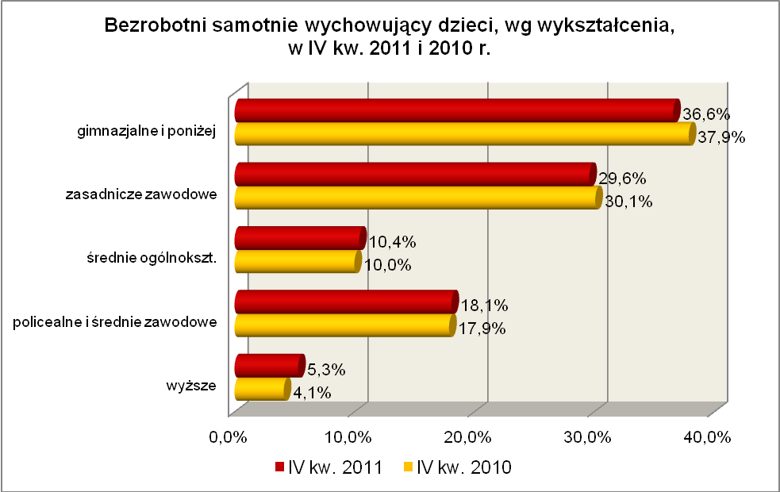
Na przestrzeni ostatnich czterech kwartałów, w tej populacji bezrobotnych, największy wzrost udziału odnotowano wśród osób legitymujących się wykształceniem wyższym.

Elementy struktury bezrobotnych samotnie wychowujących co najmniej 1 dziecko (stan na koniec IV kwartału 2010 i 2011 r.)
Wyszczególnienie | IV kwartał 2010 r. |  | IV kwartał 2011 r.
Wyszczególnienie | razem | % | razem | %
Ogółem | 6842 | 100,0 | 7290 | 100,0
wiek
18 – 24 lat | 1344 | 19,7 | 1358 | 18,6
25 – 34 lat | 3153 | 46,1 | 3438 | 47,2
35 – 44 lat | 1576 | 23,0 | 1775 | 24,3
45 – 54 lat | 690 | 10,1 | 643 | 8,8
55 – 59 lat | 76 | 1,1 | 69 | 1,0
powyżej 60 lat | 3 | 0,0 | 7 | 0,1
czas pozostawania bez pracy
do 1 miesiąca | 808 | 11,8 | 673 | 9,2
1 – 3 miesiące | 1413 | 20,6 | 1448 | 19,9
3 – 6 miesięcy | 1263 | 18,5 | 1275 | 17,5
6 – 12 miesięcy | 1286 | 18,8 | 1456 | 20,0
12 – 24 miesiące | 1243 | 18,2 | 1447 | 19,8
powyżej 24 miesięcy | 829 | 12,1 | 991 | 13,6
staż pracy
do 1 roku | 1176 | 17,2 | 1258 | 17,3
1 – 5 lat | 1965 | 28,7 | 2163 | 29,7
5 – 10 lat | 1121 | 16,4 | 1260 | 17,3
10 – 20 lat | 810 | 11,8 | 801 | 11,0
20 – 30 lat | 205 | 3,0 | 200 | 2,7
30 lat i więcej | 20 | 0,3 | 14 | 0,2
bez stażu | 1545 | 22,6 | 1594 | 21,8
wykształcenie
wyższe | 277 | 4,1 | 389 | 5,3
policealne i średnie zawodowe | 1227 | 17,9 | 1316 | 18,1
średnie ogólnokształcące | 686 | 10,0 | 760 | 10,4
zasadnicze zawodowe | 2059 | 30,1 | 2157 | 29,6
gimnazjalne i poniżej | 2593 | 37,9 | 2668 | 36,6

W IV kwartale 2011 r. powiatowe urzędy pracy zarejestrowały 2725 bezrobotnych wychowujących samotnie co najmniej 1 dziecko do 18 roku życia, co stanowiło 10,3% ogółu napływu do bezrobocia w województwie. Od października do grudnia 2011 r. liczba bezrobotnych wychowujących samotnie co najmniej 1 dziecko zwiększyła się o 471 osób, tj. o 6,9%, poniżej średniej wzrostu bezrobotnych dla województwa lubuskiego, wynoszącej w tym okresie 8,1%.

2.6. Niepełnosprawni
Na koniec IV kwartału 2011 r. w województwie lubuskim odnotowano 4661 bezrobotnych niepełnosprawnych, stanowiących 7,9% ogółu bezrobotnych. W stosunku
do IV kwartału 2010 r. liczba bezrobotnych niepełnosprawnych zwiększyła się o 173 osoby, a ich udział w ogólnej liczbie bezrobotnych zwiększył się o 0,3 punktu procentowego. W okresie grudzień 2010 – grudzień 2011 r. liczba bezrobotnych, niepełnosprawnych zwiększyła się o 3,9%, podczas gdy liczba bezrobotnych ogółem,
w analogicznym okresie, zmniejszyła się o 0,2%.
W poszczególnych powiatach udział bezrobotnych niepełnosprawnych, w liczbie bezrobotnych ogółem, wyniósł od 4,0% w powiecie międzyrzeckim do 15,4% w mieście Gorzów Wielkopolski.
Z prawem do zasiłku zarejestrowanych było 1114 osób, co stanowiło 23,9%. Wśród bezrobotnych niepełnosprawnych kobiety stanowiły 55,9% tej kategorii bezrobotnych (2604 osoby).
Pod względem wieku, w IV kwartale 2011 r., dominującą grupę wśród nich stanowiły osoby w przedziale od 45 do 54 lat (35,4% tej populacji). W omawianym okresie uwidocznił się znaczący wzrost udziału bezrobotnych niepełnosprawnych
w wieku powyżej 55 lat, co obrazuje poniższy wykres:

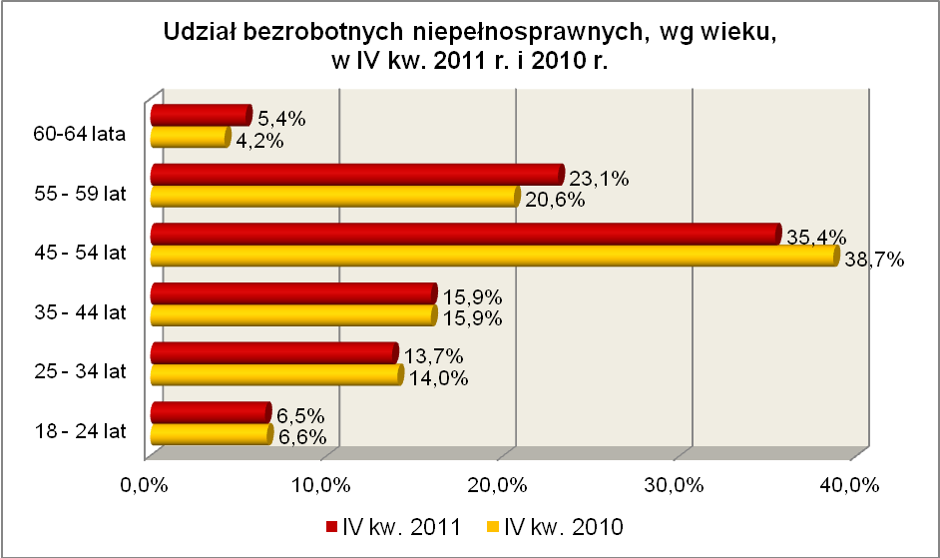

Pod względem stażu pracy, podobnie jak w analogicznym okresie 2010 r., dominowały osoby pracujące od 20 do 30 lat (25,4%, rok wcześniej 25,4% ogółu bezrobotnych niepełnosprawnych) oraz od 10 do 20 lat (23,4%, w IV kw. 2010 r. – 22,7%).
Pod względem wykształcenia, najliczniejsze grupy stanowiły osoby, które ukończyły szkoły zasadnicze zawodowe (33,3%, w IV kwartale poprzedniego roku - 35,4%) oraz gimnazjalne i poniżej (32,6%, w IV kwartale poprzedniego roku – 32,6%). W omawianym okresie, spadek udziału zarejestrowanych bezrobotnych, odnotowano tylko wśród osób niepełnosprawnych legitymujących się wykształceniem zasadniczym zawodowym.
W IV kwartale 2011 r. najliczniejsze grupy bezrobotnych niepełnosprawnych stanowiły osoby pozostające bez pracy od 1 do 3 miesięcy (21,3% ogółu) oraz od 6 do 12 miesięcy (20,2% ogółu). W okresie ostatnich czterech kwartałów, wśród bezrobotnych niepełnosprawnych, największy wzrost udziału odnotowano w grupie osób pozostających bez pracy od 6 do 12 miesięcy oraz powyżej 24 miesięcy. Obrazuje to poniższy wykres:

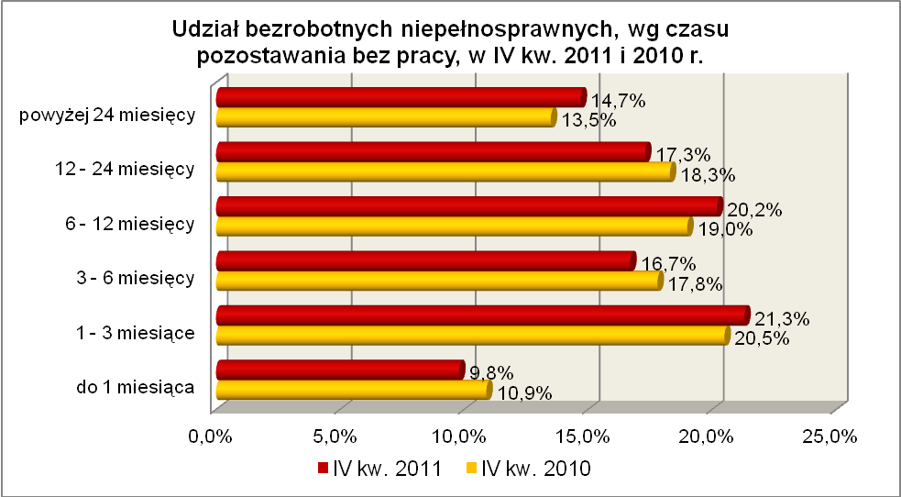

Elementy struktury bezrobotnych niepełnosprawnych
(stan na koniec IV kwartału 2010 i 2011 r.)
Wyszczególnienie | IV kwartał 2010 r. |  | IV kwartał 2011 r.
Wyszczególnienie | razem | % | razem | %
Ogółem | 4488 | 100,0 | 4661 | 100,0
wiek
18 – 24 lat | 297 | 6,6 | 305 | 6,5
25 – 34 lat | 626 | 14,0 | 639 | 13,7
35 – 44 lat | 713 | 15,9 | 740 | 15,9
45 – 54 lat | 1737 | 38,7 | 1649 | 35,4
55 – 59 lat | 926 | 20,6 | 1076 | 23,1
powyżej 60 lat | 189 | 4,2 | 252 | 5,4
czas pozostawania bez pracy
do 1 miesiąca | 487 | 10,9 | 455 | 9,8
1 – 3 miesiące | 921 | 20,5 | 991 | 21,3
3 – 6 miesięcy | 800 | 17,8 | 780 | 16,7
6 – 12 miesięcy | 853 | 19,0 | 940 | 20,2
12 – 24 miesiące | 823 | 18,3 | 806 | 17,3
powyżej 24 miesięcy | 604 | 13,5 | 689 | 14,7
staż pracy
do 1 roku | 455 | 10,1 | 457 | 9,8
1 – 5 lat | 565 | 12,6 | 587 | 12,6
5 – 10 lat | 566 | 12,6 | 551 | 11,8
10 – 20 lat | 1017 | 22,7 | 1093 | 23,4
20 – 30 lat | 1140 | 25,4 | 1183 | 25,4
30 lat i więcej | 299 | 6,7 | 358 | 7,7
bez stażu | 446 | 9,9 | 432 | 9,3
wykształcenie
wyższe | 233 | 5,2 | 278 | 6,0
policealne i średnie zawodowe | 877 | 19,6 | 964 | 20,7
średnie ogólnokształcące | 325 | 7,2 | 348 | 7,4
zasadnicze zawodowe | 1589 | 35,4 | 1552 | 33,3
gimnazjalne i poniżej | 1464 | 32,6 | 1519 | 32,6

W IV kwartale 2011 r. powiatowe urzędy pracy zarejestrowały 2113 bezrobotnych niepełnosprawnych, co stanowiło 8,0% ogółu napływu do bezrobocia
w województwie. Od października do grudnia 2011 r. liczba bezrobotnych niepełnosprawnych zwiększyła się o 475 osób, tj. o 11,4%, powyżej średniej wzrostu bezrobotnych dla województwa lubuskiego, wynoszącej w tym okresie 8,1%.

2. 7. Bezrobotni bez doświadczenia zawodowego
Na koniec IV kwartału 2011 r. w województwie lubuskim odnotowano 14080 bezrobotnych bez doświadczenia zawodowego, stanowiąc 23,8% ogółu bezrobotnych. W stosunku do IV kwartału 2010 r. liczba bezrobotnych bez doświadczenia zawodowego zmniejszyła się o 466 osób, a ich udział w ogólnej liczbie bezrobotnych zmniejszył się
o 0,8 punktu procentowego. W okresie grudzień 2010 – grudzień 2011 r. liczba bezrobotnych bez doświadczenia zawodowego zmniejszyła się o 3,2%, podczas gdy liczba bezrobotnych ogółem, w analogicznym okresie, zmniejszyła się o 0,2%.
W poszczególnych powiatach udział bezrobotnych bez doświadczenia zawodowego, w liczbie bezrobotnych ogółem, wyniósł od 18,6% w powiecie sulęcińskim do 31,0% w zielonogórskim (ziemskim).
Większość bezrobotnych bez doświadczenia zawodowego to kobiety – 8568 osoby, stanowiąc 60,9% tej kategorii bezrobotnych. Wśród nich 30 osób (0,2%) miało prawo do otrzymywania zasiłku.
Bezrobotni nie posiadający doświadczenia zawodowego to osoby dotychczas nie pracujące – 76,6% tej kategorii bezrobotnych, lub legitymujące się stażem pracy do 1 roku – 23,4%.
Bezrobotni bez doświadczenia zawodowego to przede wszystkim osoby młode,
w wieku od 18 do 24 lat (52,6%, w IV kwartale 2010 r. - 53,6%) i od 25 do 34 lat (32,3%, w IV kwartale 2010 r. - 30,9%).
Pod względem posiadanego wykształcenia, w tej kategorii bezrobotnych, dominujące grupy stanowiły osoby z wykształceniem gimnazjalnym i poniżej (35,9%) oraz policealnym i średnim zawodowym (21,8%). W IV kwartale 2011 r., w stosunku do analogicznego okresu 2010 r., wśród bezrobotnych bez doświadczenia zawodowego, odnotowano wzrost udziału osób mających wykształcenie wyższe. Obrazuje to poniższy wykres:

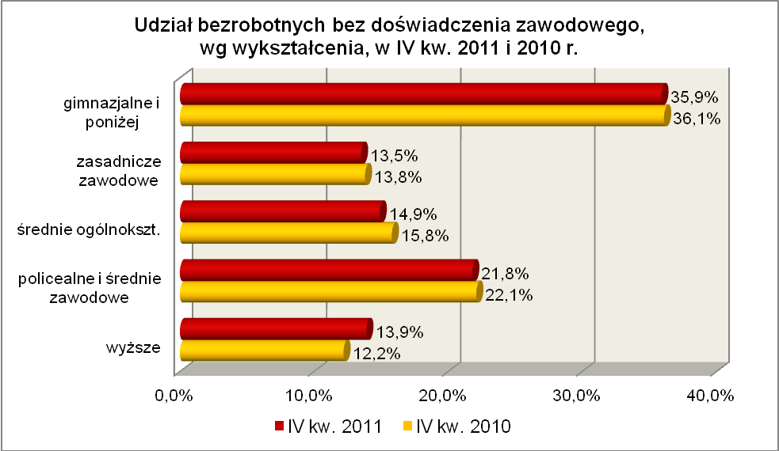

Pod względem czasu pozostawania bez pracy, wśród bezrobotnych bez doświadczenia zawodowego, najliczniejsze grupy stanowiły osoby stosunkowo krótko pozostające bez pracy: od 1 do 3 miesięcy (24,6% ogółu) i od 3 do 6 miesięcy (21,2% ogółu). W omawianym okresie, odnotowano wzrost udziału bezrobotnych pozostających powyżej 6 miesięcy bez pracy, co obrazuje poniższy wykres:
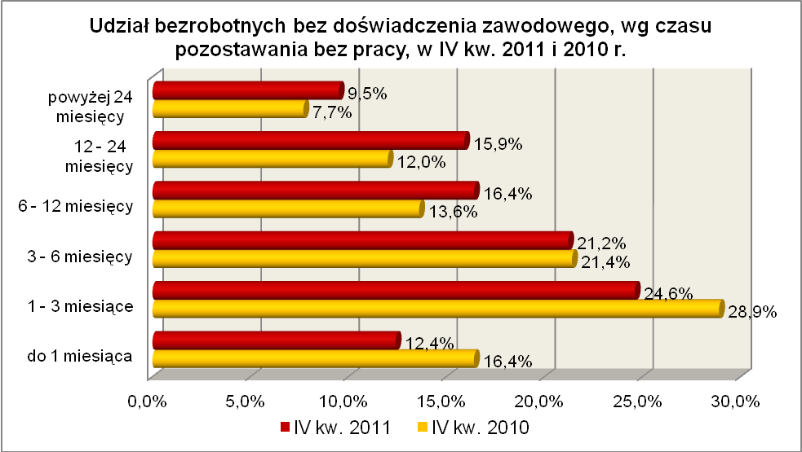
Elementy struktury bezrobotnych bez doświadczenia zawodowego
(stan na koniec IV kwartału 2010 i 2011 r.)
Wyszczególnienie | IV kwartał 2010 r. |  | IV kwartał 2011 r.
Wyszczególnienie | razem | % | razem | %
Ogółem | 14546 | 100,0 | 14080 | 100,0
wiek
18 – 24 lat | 7793 | 53,6 | 7408 | 52,6
25 – 34 lat | 4490 | 30,9 | 4549 | 32,3
35 – 44 lat | 1034 | 7,1 | 992 | 7,1
45 – 54 lat | 799 | 5,5 | 710 | 5,0
55 – 59 lat | 346 | 2,3 | 331 | 2,4
powyżej 60 lat | 84 | 0,6 | 90 | 0,6
czas pozostawania bez pracy
do 1 miesiąca | 2381 | 16,4 | 1740 | 12,4
1 – 3 miesiące | 4201 | 28,9 | 3465 | 24,6
3 – 6 miesięcy | 3116 | 21,4 | 2988 | 21,2
6 – 12 miesięcy | 1972 | 13,6 | 2315 | 16,4
12 – 24 miesiące | 1745 | 12,0 | 2234 | 15,9
powyżej 24 miesięcy | 1131 | 7,7 | 1338 | 9,5
staż pracy
do 1 roku | 3199 | 22,0 | 3295 | 23,4
bez stażu | 11347 | 78,0 | 10785 | 76,6
wykształcenie
wyższe | 1782 | 12,2 | 1958 | 13,9
policealne i średnie zawodowe | 3210 | 22,1 | 3072 | 21,8
średnie ogólnokształcące | 2293 | 15,8 | 2092 | 14,9
zasadnicze zawodowe | 2009 | 13,8 | 1905 | 13,5
gimnazjalne i poniżej | 5252 | 36,1 | 5053 | 35,9

W IV kwartale 2011 r. powiatowe urzędy pracy zarejestrowały 6986 bezrobotnych bez doświadczenia zawodowego, co stanowiło 26,3% ogółu napływu do bezrobocia w województwie. Od października do grudnia 2011 r. liczba bezrobotnych bez doświadczenia zawodowego zwiększyła się o 576 osób, tj. o 4,3%, poniżej średniej wzrostu bezrobotnych dla województwa lubuskiego, wynoszącej w tym okresie 8,1%.

2.8. Bezrobotni bez wykształcenia średniego
Na koniec IV kwartału 2011 r. w województwie lubuskim odnotowano 35397 bezrobotnych bez wykształcenia średniego, stanowiąc 59,9% ogółu bezrobotnych.
W stosunku do IV kwartału 2010 r. liczba bezrobotnych bez wykształcenia średniego zmniejszyła się o 540 osób, a ich udział w ogólnej liczbie bezrobotnych zmniejszył się
o 0,8 punktu procentowego. W okresie grudzień 2010 – grudzień 2011 r. liczba bezrobotnych bez wykształcenia średniego zmniejszyła się o 1,5%, podczas gdy liczba bezrobotnych ogółem, w analogicznym okresie, zmniejszyła się o 0,2%.
W poszczególnych powiatach udział bezrobotnych bez wykształcenia średniego,
w liczbie bezrobotnych ogółem, wyniósł od 48,5% w mieście Gorzów Wielkopolski do 68,0% w powiecie strzelecko - drezdeneckim.
Wśród bezrobotnych bez wykształcenia średniego przeważają mężczyźni, stanowiąc 52,8% tej kategorii bezrobotnych (18672 osoby). Prawo do zasiłku posiadało 6290 osób (17,8%).
W IV kwartale 2011 r., wśród bezrobotnych bez wykształcenia średniego, najliczniejsze grupy stanowiły osoby w wieku 45 – 54 lat – 24,6% (w IV kwartale 2010 r. – 25,9%) oraz 25 – 34 lat – 22,9% (w IV kwartale 2010 r. – 23,8%). Jednocześnie,
w okresie ostatnich czterech kwartałów, spadek udziału odnotowano tylko w tych dwóch grupach bezrobotnych.
Przeważają bezrobotni o stażu pracy od 1 do 5 lat – 20,7% (w IV kwartale
2010 r. – 20,5%) oraz od 10 do 20 lat – 19,0% (w IV kwartale 2010 r. – 18,8%).
Na koniec IV kwartału 2011 r., wśród bezrobotnych bez wykształcenia średniego, najliczniejszą grupę stanowiły osoby pozostające od 1 do 3 miesięcy bez pracy (23,1%). W omawianym okresie odnotowano wzrost udziału bezrobotnych pozostających powyżej 3 miesięcy bez pracy, co przedstawia poniższy wykres:
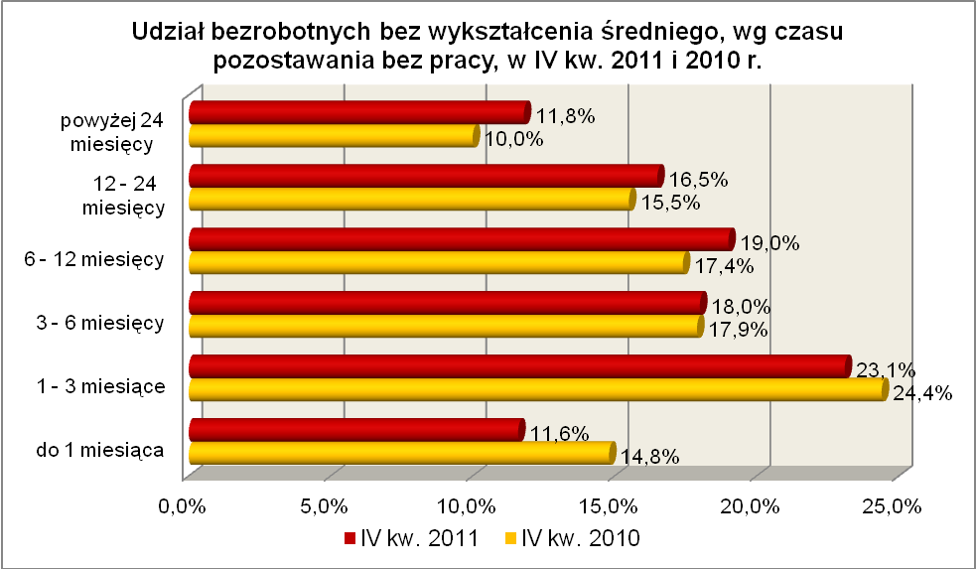

Pod względem posiadanego wykształcenia w niewielkim stopniu przeważają bezrobotni z wykształceniem gimnazjalnym i poniżej, stanowiąc 50,1% tej kategorii bezrobotnych.

Elementy struktury bezrobotnych bez wykształcenia średniego
(stan na koniec IV kwartału 2010 i 2011 r.)
Wyszczególnienie | IV kwartał 2010 r. |  | IV kwartał 2011 r.
Wyszczególnienie | razem | % | razem | %
Ogółem | 35937 | 100,0 | 35397 | 100,0
wiek
18 – 24 lat | 5541 | 15,4 | 5582 | 15,8
25 – 34 lat | 8565 | 23,8 | 8097 | 22,9
35 – 44 lat | 7640 | 21,3 | 7645 | 21,6
45 – 54 lat | 9320 | 25,9 | 8693 | 24,6
55 – 59 lat | 3973 | 11,1 | 4269 | 12,0
powyżej 60 lat | 898 | 2,5 | 1111 | 3,1
czas pozostawania bez pracy
do 1 miesiąca | 5315 | 14,8 | 4086 | 11,6
1 – 3 miesiące | 8756 | 24,4 | 8158 | 23,1
3 – 6 miesięcy | 6446 | 17,9 | 6378 | 18,0
6 – 12 miesięcy | 6265 | 17,4 | 6738 | 19,0
12 – 24 miesiące | 5578 | 15,5 | 5855 | 16,5
powyżej 24 miesięcy | 3577 | 10,0 | 4182 | 11,8
staż pracy
do 1 roku | 4645 | 12,9 | 4556 | 12,9
1 – 5 lat | 7353 | 20,5 | 7348 | 20,7
5 – 10 lat | 5287 | 14,7 | 5198 | 14,7
10 – 20 lat | 6736 | 18,8 | 6717 | 19,0
20 – 30 lat | 5071 | 14,1 | 4883 | 13,8
30 lat i więcej | 1368 | 3,8 | 1482 | 4,2
bez stażu | 5477 | 15,2 | 5213 | 14,7
wykształcenie
zasadnicze zawodowe | 17923 | 49,9 | 17660 | 49,9
gimnazjalne i poniżej | 18014 | 50,1 | 17737 | 50,1

W IV kwartale 2011 r. powiatowe urzędy pracy zarejestrowały 15995 bezrobotnych bez wykształcenia średniego, co stanowiło 60,2% ogółu napływu do bezrobocia w województwie. Od października do grudnia 2011 r. liczba bezrobotnych bez doświadczenia zawodowego zwiększyła się o 2792 osoby, tj. o 8,6%, powyżej średniej wzrostu bezrobotnych dla województwa lubuskiego, wynoszącej w tym okresie 8,1%.

2.9. Bezrobotne kobiety które nie podjęły zatrudnienia po urodzeniu
dziecka
Na koniec IV kwartału 2011 r. w województwie lubuskim odnotowano 5951 bezrobotnych kobiet które nie podjęły zatrudnienia po urodzeniu dziecka, stanowiąc 10,1% ogółu bezrobotnych i 18,2% ogółu bezrobotnych kobiet. W stosunku do IV kwartału 2010 r. liczba bezrobotnych kobiet, które nie podjęły zatrudnienia po urodzeniu dziecka zwiększyła się o 303 osoby, a ich udział w ogólnej liczbie bezrobotnych zwiększył się o 0,6 punktu procentowego. W okresie grudzień 2010 – grudzień 2011 r. liczba bezrobotnych kobiet, które nie podjęły zatrudnienia po urodzeniu dziecka zwiększyła się o 5,4%, podczas gdy liczba bezrobotnych ogółem, w analogicznym okresie, zmniejszyła się o 0,2%.
W poszczególnych powiatach udział bezrobotnych kobiet, które nie podjęły zatrudnienia po urodzeniu dziecka, w liczbie bezrobotnych kobiet ogółem, wyniósł od 12,8% w mieście Gorzów Wielkopolski do 21,9% w powiecie nowosolskim.
Z prawem do otrzymywania zasiłku zarejestrowane były 223 kobiety które nie podjęły zatrudnienia po urodzeniu dziecka, co stanowiło 3,8% ogółu tej kategorii bezrobotnych.
Wśród bezrobotnych kobiet, które nie podjęły zatrudnienia po urodzeniu dziecka, dominujące grupy stanowiły osoby młode, w wieku od 25 do 34 lat (48,4%,
w IV kw. 2010 r. - 47,2%) oraz od 18 do 24 lat (22,0%, rok wcześniej - 23,5%).
W IV kwartale 2011 r., wśród tej kategorii bezrobotnych, podobnie jak
w analogicznym kwartale poprzedniego roku, dominowały kobiety nie posiadające stażu pracy (41,0%) lub posiadające niewielki staż pracy; od 1 roku do 5 lat (23,8%) i do
1 roku (19,8%).
W omawianym okresie, w tej grupie bezrobotnych najwięcej osób pozostawało bez pracy od 12 do 24 miesięcy i powyżej 24 miesięcy (razem 45,5%). W okresie ostatnich czterech kwartałów, w tej grupie bezrobotnych, odnotowano wzrost udziału osób pozostających powyżej 6 miesięcy bez pracy, co obrazuje poniższy wykres:

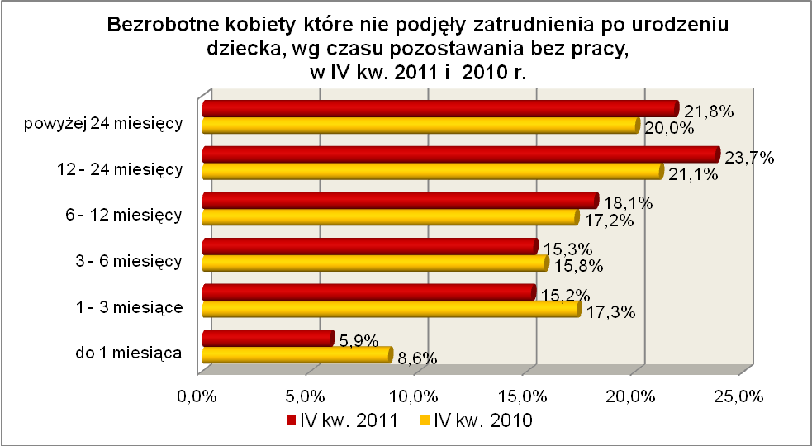

Pod względem posiadanego wykształcenia, pomimo spadku udziału, dominują dwie grupy bezrobotnych kobiet: z wykształceniem gimnazjalnym i poniżej (39,2%) oraz zasadniczym zawodowym (26,3%). Obrazuje to poniższy wykres:

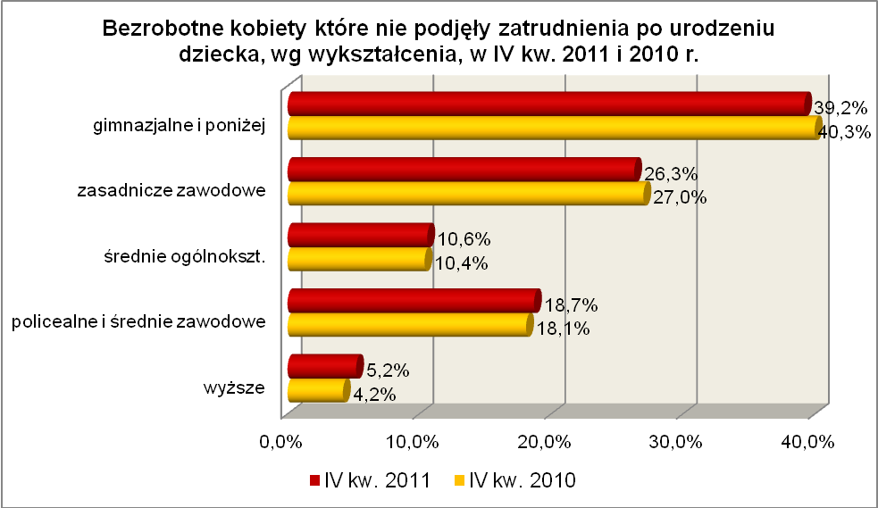
Elementy struktury bezrobotnych kobiet, które nie podjęły zatrudnienia po urodzeniu dziecka (stan na koniec IV kwartału 2010 i 2011 r.)
Wyszczególnienie | IV kwartał 2010 r. |  | IV kwartał 2011 r.
Wyszczególnienie | razem | % | razem | %
Ogółem | 5648 | 100,0 | 5951 | 100,0
wiek
18 – 24 lat | 1327 | 23,5 | 1310 | 22,0
25 – 34 lat | 2666 | 47,2 | 2880 | 48,4
35 – 44 lat | 1109 | 19,6 | 1197 | 20,1
45 – 54 lat | 481 | 8,5 | 496 | 8,3
55 – 59 lat | 65 | 1,2 | 68 | 1,2
czas pozostawania bez pracy
do 1 miesiąca | 486 | 8,6 | 353 | 5,9
1 – 3 miesiące | 980 | 17,3 | 907 | 15,2
3 – 6 miesięcy | 891 | 15,8 | 910 | 15,3
6 – 12 miesięcy | 969 | 17,2 | 1077 | 18,1
12 – 24 miesiące | 1189 | 21,1 | 1408 | 23,7
powyżej 24 miesięcy | 1133 | 20,0 | 1296 | 21,8
staż pracy
do 1 roku | 1096 | 19,4 | 1179 | 19,8
1 – 5 lat | 1305 | 23,1 | 1415 | 23,8
5 – 10 lat | 552 | 9,8 | 569 | 9,6
10 – 20 lat | 289 | 5,1 | 310 | 5,2
20 – 30 lat | 25 | 0,4 | 32 | 0,5
30 lat i więcej | 2 | 0,1 | 3 | 0,1
bez stażu | 2379 | 42,1 | 2443 | 41,0
wykształcenie
wyższe | 238 | 4,2 | 311 | 5,2
policealne i średnie zawodowe | 1024 | 18,1 | 1114 | 18,7
średnie ogólnokształcące | 586 | 10,4 | 628 | 10,6
zasadnicze zawodowe | 1525 | 27,0 | 1567 | 26,3
gimnazjalne i poniżej | 2275 | 40,3 | 2331 | 39,2

W IV kwartale 2011 r. powiatowe urzędy pracy zarejestrowały 1677 bezrobotnych kobiet które nie podjęły zatrudnienia po urodzeniu dziecka, co stanowiło 6,3% ogółu napływu do bezrobocia w województwie. Od października do grudnia 2011 r. liczba bezrobotnych kobiet które nie podjęły zatrudnienia po urodzeniu dziecka zwiększyła się o 274 osoby, tj. o 4,8%, poniżej średniej wzrostu bezrobotnych dla województwa lubuskiego, wynoszącej w tym okresie 8,1%.

2.10. Bezrobotni którzy po odbyciu kary pozbawienia wolności nie podjęli zatrudnienia
Na koniec IV kwartału 2011 r. w województwie lubuskim odnotowano 986 bezrobotnych, którzy po odbyciu kary pozbawienia wolności nie podjęli zatrudnienia, stanowiąc 1,7% ogółu bezrobotnych. W stosunku do IV kwartału 2010 r. liczba bezrobotnych, którzy po odbyciu kary pozbawienia wolności nie podjęli zatrudnienia zwiększyła się o 52 osoby, a ich udział w ogólnej liczbie bezrobotnych zwiększył się
o 0,1 punktu procentowego. W okresie grudzień 2010 – grudzień 2011 r. liczba bezrobotnych, którzy po odbyciu kary pozbawienia wolności nie podjęli zatrudnienia zwiększyła się o 5,6%, podczas gdy liczba bezrobotnych ogółem, w analogicznym okresie, zmniejszyła się o 0,2%.
W poszczególnych powiatach udział bezrobotnych, którzy po odbyciu kary pozbawienia wolności nie podjęli zatrudnienia, w liczbie bezrobotnych ogółem, wyniósł od 0,5% w powiecie strzelecko - drezdeneckim do 2,6% w powiatach krośnieńskim
i wschowskim.
Bezrobotni, którzy po odbyciu kary pozbawienia wolności nie podjęli zatrudnienia, to przede wszystkim mężczyźni, stanowiąc 93,8% tej kategorii bezrobotnych (925 osób). Wśród nich zarejestrowane były 42 osoby z prawem do zasiłku (4,3%).
W IV kwartale 2011 r. wśród bezrobotnych, którzy po odbyciu kary pozbawienia wolności nie podjęli zatrudnienia, największe grupy stanowiły osoby w wieku 45 – 54 lat (30,1%, rok wcześniej - 26,5%), 25 – 34 lat (26,9%, rok wcześniej - 25,4%) oraz
35 – 44 lat (24,3%, rok wcześniej – 25,3%).
W IV kwartale 2011 r., podobnie jak w IV kwartale 2010 r., największą grupę stanowili bezrobotni o stosunkowo krótkim stażu pracy: od 1 do 5 lat (27,3%, rok wcześniej - 28,5%) i do 1 roku (23,6%, rok wcześniej - 24,3%).
Pod względem posiadanego wykształcenia 91,6% z nich legitymowało się wykształceniem poniżej średniego, w tym zdecydowanie największą grupę stanowiły osoby posiadające tylko wykształcenie gimnazjalne i poniżej (59,4% tej kategorii bezrobotnych). Tylko 0,2% z nich (2 osoby) posiadało wykształcenie wyższe.
Pod względem czasu pozostawania bez pracy, najliczniejsze grupy stanowiły osoby pozostające od 1 do 3 miesięcy bez pracy (30,3%) oraz od 3 do 6 miesiąca bez pracy (17,8%). W tej kategorii, w dalszym ciągu, niewielki jest udział bezrobotnych pozostających bez pracy powyżej 24 miesięcy, co obrazuje poniższy wykres:

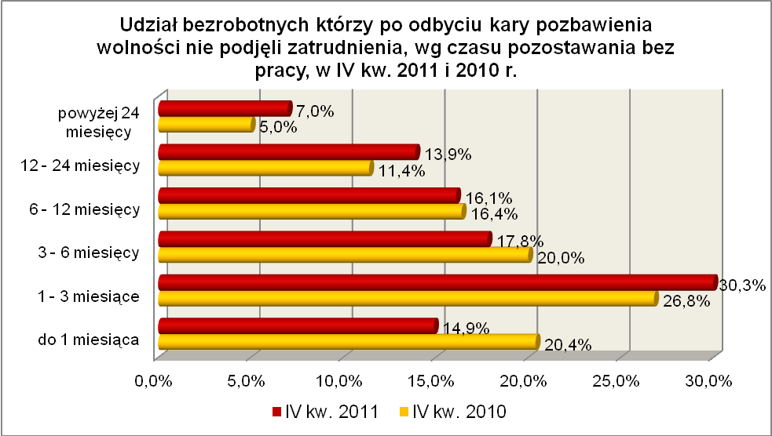
Elementy struktury bezrobotnych którzy po odbyciu kary pozbawienia wolności nie podjęli zatrudnienia (stan na koniec IV kwartału 2010 i 2011 r.
Wyszczególnienie | IV kwartał 2010 r. |  | IV kwartał 2011 r.
Wyszczególnienie | razem | % | razem | %
Ogółem | 934 | 100,0 | 986 | 100,0
wiek
18 – 24 lat | 74 | 7,9 | 47 | 4,8
25 – 34 lat | 237 | 25,4 | 265 | 26,9
35 – 44 lat | 236 | 25,3 | 240 | 24,3
45 – 54 lat | 248 | 26,5 | 297 | 30,1
55 – 59 lat | 106 | 11,4 | 107 | 10,9
powyżej 60 lat | 33 | 3,5 | 30 | 3,0
czas pozostawania bez pracy
do 1 miesiąca | 191 | 20,4 | 147 | 14,9
1 – 3 miesiące | 250 | 26,8 | 299 | 30,3
3 – 6 miesięcy | 187 | 20,0 | 175 | 17,8
6 – 12 miesięcy | 153 | 16,4 | 159 | 16,1
12 – 24 miesiące | 106 | 11,4 | 137 | 13,9
powyżej 24 miesięcy | 47 | 5,0 | 69 | 7,0
staż pracy
do 1 roku | 227 | 24,3 | 233 | 23,6
1 – 5 lat | 266 | 28,5 | 269 | 27,3
5 – 10 lat | 135 | 14,4 | 135 | 13,7
10 – 20 lat | 128 | 13,7 | 139 | 14,1
20 – 30 lat | 52 | 5,6 | 69 | 7,0
30 lat i więcej | 6 | 0,6 | 7 | 0,7
bez stażu | 120 | 12,9 | 134 | 13,6
wykształcenie
wyższe | 6 | 0,6 | 2 | 0,2
policealne i średnie zawodowe | 51 | 5,5 | 68 | 6,9
średnie ogólnokształcące | 9 | 1,0 | 13 | 1,3
zasadnicze zawodowe | 304 | 32,5 | 317 | 32,2
gimnazjalne i poniżej | 564 | 60,4 | 586 | 59,4

W IV kwartale 2011 r. powiatowe urzędy pracy zarejestrowały 588 bezrobotnych, którzy po odbyciu kary pozbawienia wolności nie podjęli zatrudnienia, co stanowiło 2,2% ogółu napływu do bezrobocia w województwie. Od października do grudnia 2011 r. liczba bezrobotnych którzy po odbyciu kary pozbawienia wolności nie podjęli zatrudnienia zwiększyła się o 129 osób, tj. o 15,1%, powyżej średniej wzrostu bezrobotnych dla województwa lubuskiego, wynoszącej w tym okresie 8,1%.

2.11. Bezrobotni po zakończeniu realizacji kontraktu socjalnego
Na koniec IV kwartału 2011 r. w województwie lubuskim odnotowano 16 bezrobotnych po zakończeniu realizacji kontraktu socjalnego, stanowiąc 0,03% ogółu bezrobotnych. W stosunku do analogicznego kwartału 2010 r., liczba bezrobotnych po zakończeniu realizacji kontraktu socjalnego zmniejszyła się o 5 osób. Na koniec
IV kwartału 2011 r. przedstawicieli tej kategorii bezrobotnych odnotowano tylko
w powiecie międzyrzeckim.
Wśród bezrobotnych po zakończeniu realizacji kontraktu socjalnego kobiety stanowiły 50,0% tej kategorii bezrobotnych (8 osób). Wśród nich nie było żadnej osoby
z prawem do zasiłku.
Na koniec IV kw. 2011 r., wśród bezrobotnych po zakończeniu realizacji kontraktu socjalnego, najliczniejsze grupy stanowiły osoby w wieku: 45 – 54 lat (37,4%) oraz od 55 do 59 lat (25,0%).
Pod względem posiadanego wykształcenia, wśród tej kategorii bezrobotnych, odnotowano wyłącznie osoby legitymujące się wykształceniem poniżej średniego,
w tym po 50,0% osób legitymowało się wykształceniem zasadniczym zawodowym oraz gimnazjalnym i poniżej.
Pod względem czasu pozostawania bez pracy, dominującą grupę stanowiły osoby pozostające od 12 do 24 miesięcy bez pracy (62,4%). Nie odnotowano wśród nich bezrobotnych pozostających powyżej 24 miesięcy bez pracy.
Na koniec IV kwartału 2011 r., wśród bezrobotnych po zakończeniu realizacji kontraktu socjalnego, największe grupy stanowiły osoby bezrobotne o stażu pracy od
10 do 20 lat (43,7%) oraz nie posiadające stażu pracy (25,0%).

Elementy struktury bezrobotnych po zakończeniu realizacji kontraktu socjalnego (stan na koniec IV kwartału 2010 i 2011 r.)
Wyszczególnienie | IV kwartał 2010 r. |  | IV kwartał 2011 r.
Wyszczególnienie | razem | % | razem | %
Ogółem | 21 | 100,0 | 16 | 100,0
wiek
18 – 24 lat | 0 | - | 0 | -
25 – 34 lat | 4 | 19,1 | 3 | 18,8
35 – 44 lat | 2 | 9,5 | 3 | 18,8
45 – 54 lat | 12 | 57,1 | 6 | 37,4
55 – 59 lat | 3 | 14,3 | 4 | 25,0
powyżej 60 lat | 0 | - | 0 | -
czas pozostawania bez pracy
do 1 miesiąca | 11 | 52,4 | 1 | 6,3
1 – 3 miesiące | 7 | 33,3 | 0 | -
3 – 6 miesięcy | 3 | 14,3 | 1 | 6,3
6 – 12 miesięcy | 0 | - | 4 | 25,0
12 – 24 miesiące | 0 | - | 10 | 62,4
powyżej 24 miesięcy | 0 | - | 0 | -
wykształcenie
wyższe | 0 | - | 0 | -
policealne i średnie zawodowe | 1 | 4,8 | 0 | -
średnie ogólnokształcące | 0 | - | 0 | -
zasadnicze zawodowe | 12 | 57,1 | 8 | 50,0
gimnazjalne i poniżej | 8 | 38,1 | 8 | 50,0
staż pracy
do 1 roku | 3 | 14,3 | 2 | 12,5
1 – 5 lat | 3 | 14,3 | 2 | 12,5
5 – 10 lat | 1 | 4,8 | 1 | 6,3
10 – 20 lat | 11 | 52,3 | 7 | 43,7
20 – 30 lat | 1 | 4,8 | 0 | -
30 lat i więcej | 0 | - | 0 | -
bez stażu | 2 | 9,5 | 4 | 25,0

Od października do grudnia 2011 r. powiatowe urzędy pracy zarejestrowały
2 bezrobotnych po zakończeniu realizacji kontraktu socjalnego. Na koniec IV kwartału 2011 r., w stosunku do kwartału poprzedniego, liczba bezrobotnych po zakończeniu realizacji kontraktu socjalnego zmniejszyła się o 4 osoby.

3. PODSUMOWANIE
Sytuacja poszczególnych kategorii bezrobotnych poddanych powyższej analizie jest zróżnicowana. W okresie IV kw. 2010 r. – IV kw. 2011 r. odnotowano, w naszym województwie, spadek liczby zarejestrowanych bezrobotnych o 0,2%. Dlatego możemy mówić o poprawie sytuacji w trzech grupach bezrobotnych będących w szczególnej sytuacji na rynku pracy: wśród osób bez doświadczenia zawodowego (w okresie czterech kwartałów odnotowano spadek zarejestrowanych bezrobotnych o 3,2%),
w grupie bezrobotnej młodzieży w wieku do 25 lat (odnotowano spadek na poziomie 2,6%) czy bezrobotnych bez wykształcenia średniego (spadek o 1,5%). Natomiast
w pozostałych grupach osób zaliczanych do bezrobotnych będących w szczególnej sytuacji na rynku pracy odnotowano, w analogicznym okresie, pogorszenie się sytuacji. Największy wzrost odnotowano wśród osób: bez kwalifikacji zawodowych (wzrost zarejestrowanych bezrobotnych o 14,3%), samotnie wychowujących co najmniej
1 dziecko do 18 roku życia (wzrost o 6,6%) czy osób które po odbyciu kary pozbawienia wolności nie podjęły zatrudnienia (wzrost o 5,6%).
W IV kwartale 2011 r. w województwie lubuskim odnotowano wzrost liczby zarejestrowanych bezrobotnych o 8,1%. W tym kwartale, wśród omawianych grup bezrobotnych będących w szczególnej sytuacji na rynku pracy, we wszystkich grupach odnotowano wzrost liczby zarejestrowanych bezrobotnych. Największy wzrost odnotowano wśród:
- osób które po odbyciu kary pozbawienia wolności nie podjęli zatrudnienia –
o 15,1%,
- niepełnosprawnych – o 11,4%,
- osób powyżej 50 roku życia – o 8,9%.
Najmniejszy wzrost liczby zarejestrowanych bezrobotnych odnotowano wśród:
- osób bez doświadczenia zawodowego – o 4,3%,
- kobiet które nie podjęły zatrudnienia po urodzeniu dziecka – o 4,8%,
- młodzieży do 25 roku życia – o 5,9%.

W okresie IV kw. 2010 r. – IV kw. 2011 r., w województwie lubuskim, udział osób pozostających powyżej 24 miesięcy bez pracy zwiększył się z 9,1% do 10,6% ogółu bezrobotnych. Wśród osób będących w szczególnej sytuacji na rynku pracy niższy od średniej wojewódzkiej udział bezrobotnych pozostających powyżej 24 miesięcy bez pracy, odnotowano w trzech grupach: osób do 25 roku życia, osób które po odbyciu kary pozbawienia wolności nie podjęły zatrudnienia oraz osób bez doświadczenia zawodowego. W pozostałych grupach udział ten był wyższy, największy wśród osób długotrwale bezrobotnych i wśród kobiet które nie podjęły zatrudnienia po urodzeniu dziecka. Obrazuje to poniższy wykres:

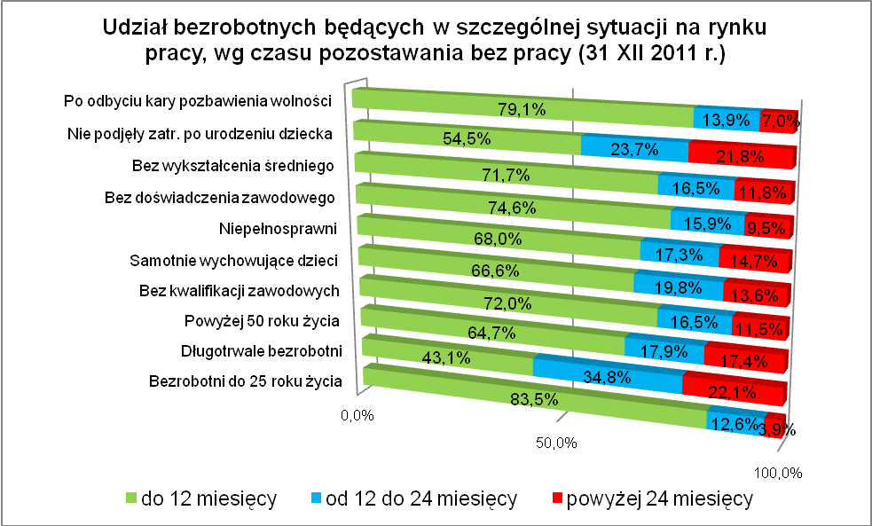

Istotnym czynnikiem, utrudniającym znalezienie pracy, to często: niski poziom wykształcenia i brak stażu pracy. Największy odsetek bezrobotnych z wykształceniem gimnazjalnym i poniżej odnotowano wśród osób bez kwalifikacji zawodowych – 69,1% oraz osób które po odbyciu kary pozbawienia wolności nie podjęły zatrudnienia – 59,4%, najmniejszy wśród bezrobotnych do 25 roku życia – 28,1% oraz niepełnosprawnych – 32,6%. Największy odsetek bezrobotnych bez stażu pracy odnotowano wśród osób bez doświadczenia zawodowego – 76,6% oraz młodzieży do 25 roku życia – 52,8%, najmniejszy wśród bezrobotnych powyżej 50 roku życia – 3,8% oraz osób niepełnosprawnych – 9,3% tej kategorii bezrobotnych.
Największy odsetek bezrobotnych uprawnionych do otrzymywania zasiłku dla bezrobotnych odnotowano wśród osób powyżej 50 roku życia – 25,0% oraz osób niepełnosprawnych – 23,9% ogółu, najmniejszy był wśród osób bez doświadczenia zawodowego – 0,2% oraz długotrwale bezrobotnych – 0,6% tej kategorii bezrobotnych.
Wobec występującego bardzo dużego zróżnicowania w sytuacji poszczególnych kategorii bezrobotnych poddanych powyższej analizie, zasadne wydaje się dalsze konstruowanie przedsięwzięć dla poszczególnych kategorii, mając na względzie ich specyficzne cechy.

Bezrobotny do 25 roku życia – oznacza to bezrobotnego, który do dnia zastosowania wobec niego usług lub instrumentów rynku pracy nie ukończył 25 roku życia.
Długotrwale bezrobotny to bezrobotny pozostający w rejestrze powiatowego urzędu pracy łącznie przez okres ponad 12 miesięcy w okresie ostatnich 2 lat.
Bezrobotny powyżej 50 roku życia - oznacza to bezrobotnego, który do dnia zastosowania wobec niego usług lub instrumentów rynku pracy ukończył co najmniej 50 rok życia.
Bezrobotny bez kwalifikacji zawodowych to osoba nie posiadająca kwalifikacji do wykonywania jakiegokolwiek zawodu, poświadczonych dyplomem, świadectwem, zaświadczeniem instytucji szkoleniowej lub innym dokumentem uprawniającym do wykonywania zawodu.
Bezrobotni samotnie wychowujący co najmniej 1 dziecko do 18 roku życia, to osoba wychowująca co najmniej 1 dziecko w rozumieniu przepisów o podatku dochodowym od osób fizycznych.
Bezrobotny bez doświadczenia zawodowego – oznacza to bezrobotnego który wykonywał zatrudnienie oraz inną pracę zarobkową przez łączny okres poniżej 6 miesięcy.
Bezrobotny bez wykształcenia średniego – zaliczamy wszystkich bezrobotnych, którzy z uwagi na brak wykształcenia średniego pomimo posiadanego stażu pracy nie mogą znaleźć pracy.
Kobiety, które nie podjęły zatrudnienia po urodzeniu dziecka – zaliczamy wszystkie panie, które po urodzeniu dziecka nigdy nie powróciły na rynek pracy przez podjęcie zatrudnienia.
Do tej grupy zaliczamy zarówno te osoby, które po odbyciu kary pozbawienia wolności zarejestrowały się w urzędzie pracy w terminie 30 dni od dnia zwolnienia z aresztu lub zakładu karnego i nabyły zasiłek dla bezrobotnych po czym nie podjęły zatrudnienia oraz te osoby, które po odbyciu kary pozbawienia wolności nie zarejestrowały się w urzędzie pracy we wskazanym ustawą terminie i jednocześnie nie podjęły zatrudnienia w tym dniu.
Kontrakt socjalny z osobą bezrobotną to pisemna umowa zawarta przez pracownika socjalnego z osobą bezrobotną będącą w trudnej sytuacji życiowej i ubiegającą się o pomoc, którego celem jest przezwyciężenie jej trudnej sytuacji życiowej, poprzez określenie sposobu współdziałania mającego na celu osiągnięcie ponownej aktywizacji zawodowej osoby bezrobotnej.

